Описание на продукта
Модел: BX80557E6750
Произведено от: Intel Тегло: 0.5 кг.
Процесор: | Intel Core 2 Duo E6750 2.66GHz
Вътрешна тактова честота: | 2660 MHz
Сокет: | 775
Ядро: | Conroe
Архитектура: | Intel® Virtualization Technology  Extended Memory 64 Technology  Execute Disable Bit  Dual Core Technology  Enhanced SpeedStep Technology
Размер на подложката: | 65 nm
Кеш капацитет: | L2 кеш 4096 KB
Тегло: | 0.5 кг
Гаранция: | 3 години
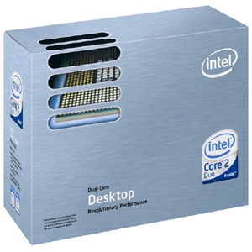 цена: 430.55лв. с ДДС
Процесор Intel Core 2 Duo E6750 2.66GHz BOX

Рам памет Corsair 512MB DDR 400Mhz
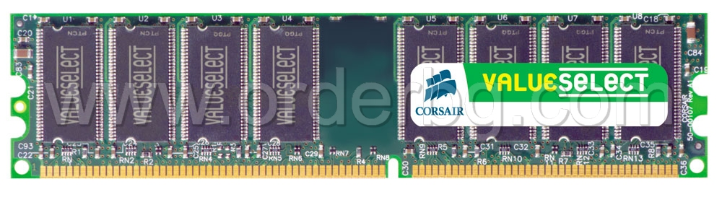  Увеличи снимката | цена: 39.99лв. с ДДС
Модел: VS512MB400/EU G
Произведено от: Corsair

Описание на продукта
Тип на паметта: | DDR
Капацитет: | 512MB
Работна честота: | 400 MHz
Гаранция: | Доживотна

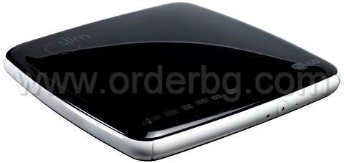  Увеличи снимката  Увеличи снимката?>  Още снимки | цена: 153.92лв. с ДДС
 | Тегло: 2 кг.
Модел: GP08LU10.AUAE10B
Произведено от: LG

Описание на продукта
Скорост на запис: | CD-R 2x/4x/8x  CD-RW 4x/10x/16x  DVD-R 2x/4x/8x  DVD-RW 1x/2x/4x/6x  DVD+R 2.4x/4x/8x  DVD+RW 2.4x/4x/6x/8x  DVD-RAM 2x/3x/5x  DVD+R DL 2.4x/4x/6x  DVD-R DL 2x/4x/6x
Скорост на четене: | CD-ROM/R 8x/8x/8x max.  CD-RW 24x max.  DVD-ROM (Single/Dual) 6x  DVD±RW 8x  DVD±R 8x  DVD-Video 4x  DVD+R DL 6x  DVD-R Double Layer 6x  DVD-RAM 2x (Ver. 1.0)/5x (Ver. 2.2)
Поддържани носители: | DVD-ROM (Single Layer), DVD-ROM  (Dual Layer), DVD-RW, DVD-R, DVD-R (DL),  DVD+RW, DVD+R, DVD+R Double Layer,  DVD-RAM, CD-Digital Audio & CD-Extra,  CD-ROM, CD-ROM XA-Ready, CD-I FMV,  CD-TEXT, CD-R, CD-RW, Photo-CD  (Single & Multi-Session), Video-CD, DVD-Video
Кеш: | 2МВ
Интерфейс: | USB 2.0
Операционни системи: | Microsoft Windows Vista / XP / 2000
Размери: | 156 x 165.20 x 21.4 мм
Тегло: | 0.380 кг
Гаранция: | 24 месеца

Твърд диск Hitachi GST Deskstar 7K1000 1TB Serial ATA
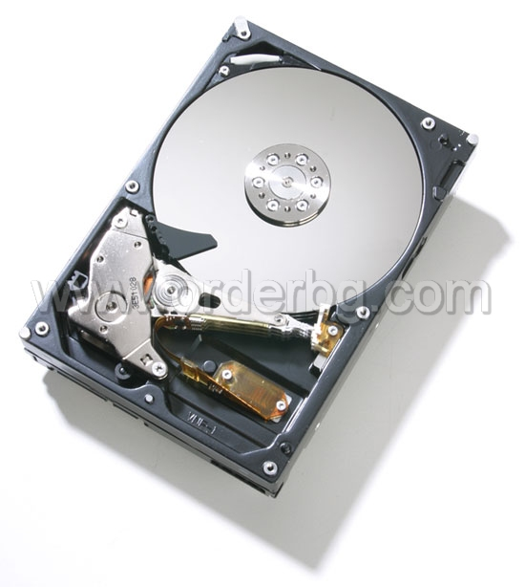  Увеличи снимката  Увеличи снимката?>  Още снимки | цена: 312.62лв. с ДДС
Модел: HDS721010KLA330
Произведено от: Hitachi

Описание на продукта
Капацитет: | 1TB
Поддържан канал за данни: | Serial ATA II
Капацитет на кеш паметта:  Време на реакция: | 32MB  4.17 ms
Скорост на въртене: | 7200 rpm
Гаранция:

USB памет Kingston DataTraveler 101 8GB
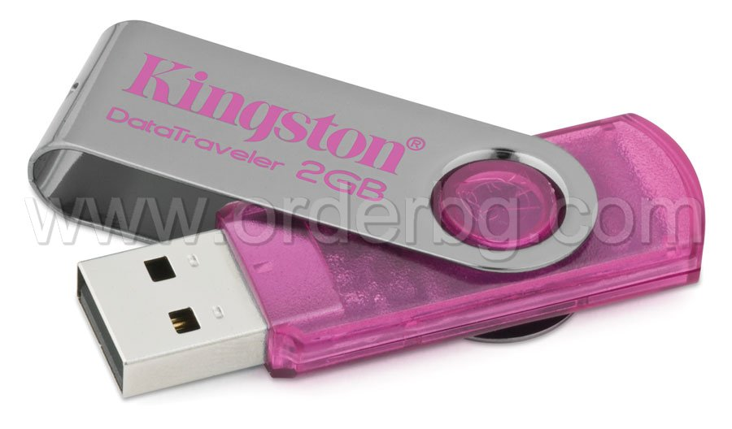  Увеличи снимката?>  Още снимки | цена: 41.90лв. с ДДС
 | Тегло: 0.5 кг.
Модел: DT101N/8GB
Произведено от: Kingston

Описание на продукта
Капацитет: | 8GB
Интерфейс: | USB 2.0
Пренос на данни: | 480 Mbit/сек.
Операционни системи: | Microsoft Windows Vista / XP (SP1, SP2) / 2000  Mac OS 10.2.x или следваща версия  Linux 2.6 или следваща версия
Размери: | 55.65 x 17.3 x 9.05 мм
Тегло: | 0.039 кг
Гаранция: | 60 месеца

Монитор Acer P193W 19"
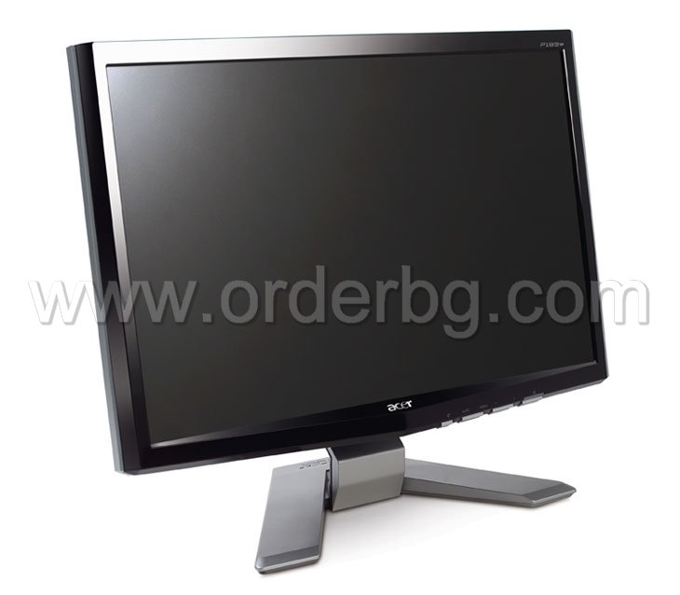  Увеличи снимката  Увеличи снимката?>  Още снимки | цена: 265.60лв. с ДДС
 | Тегло: 7 кг.
Модел: ET.CP3WE.017
Произведено от: Acer

Описание на продукта
Диагонал на екрана: | 19" (408 x 225 мм)
Технология на панела: | TN+Crystalbrite
Цветове: | 16.7 млн.
Размер на пиксела: | 0.284 мм
Максимална резолюция: | 1440 х 900 пиксела
Време на опресняване: | 5 ms
Контраст: | 300 cd/m²
Яркост: | 2000:1
Зрителен ъгъл: | Хоризонтала: 160°  Вертикала: 160°
Честота на опресняване: | Хоризонтална: 24 kHz - 80 kHz  Вертикална: 56 Hz - 60 Hz
Екстри: | Възможност за закачване на стена
Сертификати: | TCO'99, VESA DDC 1/2B
Интерфейс: | Аналогов (D-Sub)
Размери: | 454.3 x 359.2 x 163.7 мм
Тегло: | 4.4 кг
Гаранция: | 3 години

]

Мастилоструен принтер Canon PIXMA iP2600
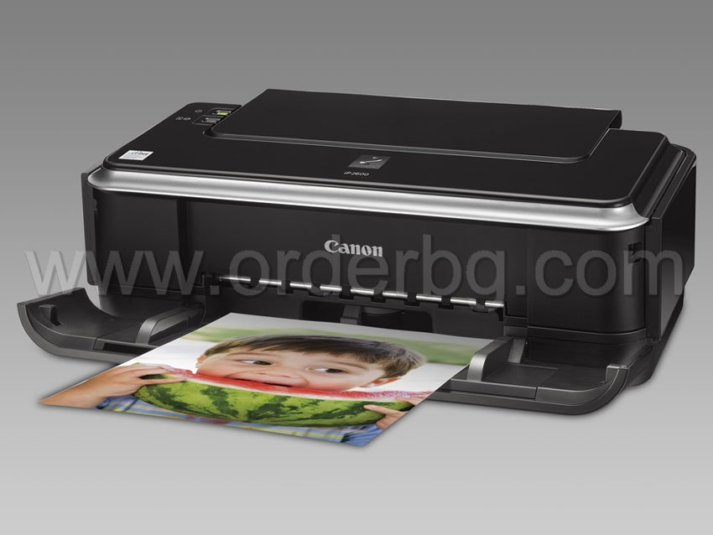  Увеличи снимката  Увеличи снимката?>  Още снимки | цена: 109.29лв. с ДДС
 | Тегло: 6 кг.
Модел: PIXMA iP2600
Произведено от: Canon

Описание на продукта
Този стилен принтер за отпечатване на снимки и документи,
предлага максимума за своята цена. Ще се насладите на
превъзходни снимки с качество на фотолаборатория за своето
семейство и приятели и висококачествен печат на документи
и уеб-страници - всичко това на съвсем достъпна цена.
Превъзходен стил, качество и цена
Отпечатване на снимки
Наслаждавайте се на превъзходни снимки с качество
на фотолаборатория, фини детайли и гладка градация на
цветовете благодарение на 2pl размер на капката и висока
резолюция на печат от 4800x1200dpi.
Можете да отпечатвате 10x15cm снимка без бели полета
за приблиз. 55 секунди в Стандартен режим.
Функцията "Auto Image Fix" автоматично подобрява качеството
на вашите снимки. Можете да използвате също софтуерът
Easy-PhotoPrint EX за отпечатване на снимки, календари и албуми.
Системата ChromaLife100 осигурява красиви, дълготрайни
снимки (до 100 години).
Отпечатване на документи
Отпечатвайте документи със скорост до 22 ppm (моно)
и 17 ppm (цветно). Ученически и писмени работи, работни
документи, уеб-страници - този принтер ще се справи с всичко.
FINE патрони
Усъвършенстваните FINE патрони осигуряват прецизен печат
и се подменят лесно само с едно щракване. Патронът с черно
мастило гарантира ясен и чист текст за отпечатване на документи,
а патронът с цветно мастило постига ярки и ясно очертани графики.
Ефективност
Изходната тава е оборудвана със сензор, който предотвратява
засядането на хартия, като извежда предупреждение, ако тавата
е затворена по време на отпечатване. Софтуерът MyPrinter прави
работата с принтера изключително лесна от самото начало.
Тип: | Мастиленоструен принтер
Метод на печатане: | InkJet 4-цветна система с 2 pl  Micro-Nozzles и глава на принтера FINE
Скорост на печат: | Черно-бяло: до 22 стр./мин  Цветно: до 17 стр./мин  Снимка 10 х 15 см: ~ 55 сек.
Резолюция на печат: | До 4800 x 1200 dpi
Хартия за печат: | Plain Paper, Envelopes,  Photo Paper Pro (PR-101),  Photo Paper Plus Glossy (PP-101),  Photo Paper Plus Double Sided (PP-101D),  Photo Paper Plus Semi-gloss (SG-101/SG-201),  Glossy Photo Paper (GP-401),  Glossy Photo Paper (GP-501),  Matte Photo Paper (MP-101),  High Resolution Paper (HR-101N),  T-shirt Transfer (TR-301),  Photo Stickers (PS-101),  Super White Paper (SW-201)
Листоподаващо устройство: | 100 листа
Размер на хартията: | A4, B5, A5, Letter, Legal, Envelopes  (DL размер или Commercial 10),  10 x 15 см, 10 x 18 см, 13 x 18 см,  20 x 25, Credit Card (54 x 86 мм)
Тегло на хартията за печат: | от 64 до 105 грама, поддържа Canon  special media до 273 грама
Печат без бяло: | Photo Paper Pro (A4, 20 x 25 см,  13 x 18 см, 10 x 18 см, 10 x 15 см  и Credit Card
Интерфейс: | USB 2.0
Операционни системи: | Microsoft Windows Vista, XP SP1, SP2,  2000 Professional SP2, SP3, SP4;  Mac OS X v.10.2.8 - v.10.4
Софтуер в комплекта: | Windows - Easy-PhotoPrint EX  Mac - Easy-PhotoPrint EX
Размери: | 442 x 253 x 142 мм
Тегло: | 3.7 кг
Гаранция: | 1 година

Фотоапарат Canon Digital IXUS 80 IS
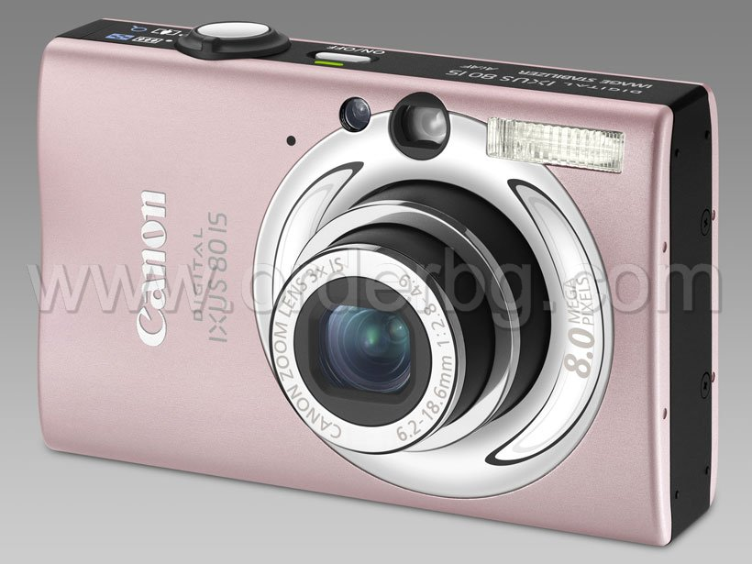  Увеличи снимката  Увеличи снимката?>  Още снимки | цена: 330.01лв. с ДДС
Модел: IXUS80ISPI
Произведено от: Canon

Описание на продукта
8.0 MP, ултракомпактен, дизайнерски фотоапарат с алуминиев корпус.
3x оптично (до 12.0x комбинирано) увеличение. Оптичен стабилизатор
на образа. Нов Digic III процесор. Подобрен фокус с новата
Face Detection технология за разпознаване на лица. Motion Detection
Technology с цифрово компенсиране в зависимост от движението
на обектите и фотоапарата. Голям 2.5" PureColor LCD дисплей.
Литиево-йонна батерия и зарядно в комплекта.
Изключително лесен за употреба и експлоатация.
CCD матрица: | 1/2.5”
Ефективни пиксели: | 8.0 мегапиксела
Процесор: | DIGIC III с iSAPS технология
Обектив: | Структура: 6 елемента в 5 групи  Фокусно разстояние: 6.2 - 18.6 мм  Светосила: f/2.8 - f/4.9  Оптическо увеличение: 3х  Цифрово увеличение: 4х  Комбинирано увеличение: 12х  Стабилизатор на изображението:  Да
Фокус: | Вид: TTL  Авто-фокусни точки:  9-точков AiAF, 1- точков AF  (фиксиран в центъра)  Най-близко фокусно разстояние: 3 см
Контрол на експонацията: | Режими на мерене: oценъчно, oсреднено  с приоритет на центъра, точково (център)  Заключване на AE: Вкл./Изкл. (избираемо)  Компенсация на експонацията:  +/- 2 EV със стъпка 1/3  Диапазон на чувствителността по ISO:  Автоматично, High ISO Auto, 80, 100, 200,  400, 800, 1600
Скорост на затвора: | 15 – 1/1600 сек. (Скорости на затвора от  1 сек. и повече са достъпни само в режим  "Ниска скорост на затвора". При скорости  на затвора от 1.3 и повече се прилага  алгоритъм за редуциране на смущенията)
Баланс на бялото: | Вид: TTL  Настройки: Автоматичен, дневна светлина,  облачно, изкуствена светлина  (волфрамова жичка),флуоресцентна  светлина, силна флуоресцентна светлина,  потребителска
Визьор: | Оптичен визьор с реално варио
LCD дисплей: | 2.5” P-Si TFT, прибл. 173 000 пиксела  Покритие: 100%
Светкавица: | Режими: автоматичен, ръчен, вкл./изкл.  Синхр. с ниска скорост на затвора: Да  Намаляване ефекта “червени очи”: Да  Фикс. на експон. на светкавицата: Да  Обхват на вградената светкавица:  30см - 3.5м (W) / 2.0м (T)
Снимане: | Режими:  Авто, Ръчен, Портретна снимка, Цифрово  макро, Нощна сцена, Съединяване на  снимки, Клип, Специална сцена ( Деца &  Домашни любимци, На закрито, Растения,  Сняг, Плаж, Фойерверки,  Акцент върху цвят, Замяна на цвят)  Фото ефекти: My Colors  Режими на заснемане:  Единично, последователно, самоснимачка  Скорост при серия:  2.1 кадъра в сек. (до запълване на паметта)
Компресия: | Размер на изображението:  (L) 3264 x 2448, (M1) 2592 x 1944,  (M2) 2048 x 1536, (M3 с дата) 1600 x 1200,  (S) 640 x 480, (W) 3264 x 1832  Компресия: Суперфина, фина, нормална  Видео резолюция:  (L) 640 x 480, 30 кад./сек.,  (M) 320 x 240 30 кад./сек.,  (S) 160 x 120 15 кад./сек.  Продължителност на видеозаписа:  До 4GB или 1 час  До 3 мин. (320x240), 60 кад./сек.  До 120 мин. (160x120), 15 кад./сек.
Формат на файла: | Снимки:  JPEG компресия (Еxif 2.2 [Exif Print]  съвместим), Design rule for Camera File  system, Digital Print Order Format [DPOF]  версия 1.1 съвместим  Видео:  AVI [Motion JPEG + WAVE (моно)]  Звук:  WAVE (моно)
Слот за флаш карти: | SD, SDHC, MMC, MMCplus  32MB флаш карта в комплекта
Операционни системи: | Microsoft Windows 2000, XP, Vista
Батерия: | Акумулаторна литиево-йонна NB-4L  Прибл. 240 снимки или 360 мин. възпроизвеждане
Интерфейс: | USB 2,0 High Speed (Mini-B, PTP)  A/V изход(PAL/NTSC)  PictBridge
Размери: | 86.8 x 54.8 x 22.0 мм
Тегло: | 125 гр.
Гаранция: | 12 месеца

Цифрова видеокамера Canon FS100
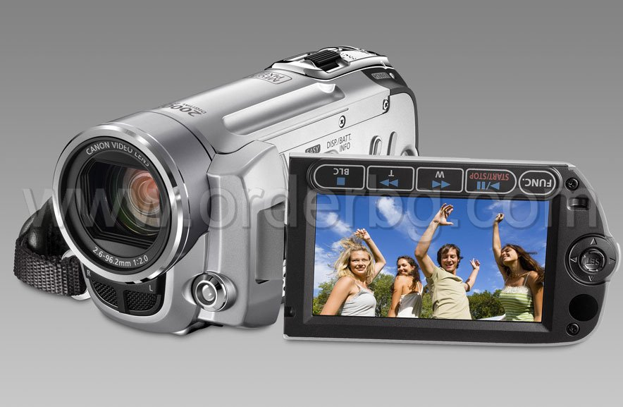  Увеличи снимката?>  Още снимки | цена: 622.85лв. с ДДС
 | Тегло: 2 кг.
Модел: FS100
Произведено от: Canon

Описание на продукта
Сензор: | 1/6" CCD
Ефективни пиксели: | Тотални пиксели: 1.07 мегапиксела  Видео: 710,000 пиксела  Снимки: 800,000 пиксела (4:3 режим)
Лещи: | Увеличение: 45x  Оптично увеличение: 37x  Цифрово увеличение: 2000x  Фокусно разстояние: 2.6 - 96.2 мм  Максимална апертура: от f2.0 до f5.2  Минимално фокусно разстояние: 10 мм  Стабилизатор на образа: електронен
Процесор: | DIGIC DV II
Дисплей: | 2.7" LCD, 123 000 пиксела
Осветление: | 1.7 lux
Фокус: | Автоматичен/ръчен
Режими на снимане: | 11 - Easy, P, Tv, Portrait, Sports, Night, Snow,  Beach, Sunset, Spotlight, Fireworks
Баланс на бялото: | Тип: TTL  Настройки: дневна светлина, изкуствена  светлина (волфрамова жичка)
Скорост на затвора: | 1/2000th сек.
Резолюция: | Снимки: 1152 x 864, 1152 x 648, 640 x 480 пиксела
Самоснимачка: | 2/10 сек.
Слот за флаш карта: | SD / SDHC
Аудио: | Dolby Digital 2 канала
Батерия: | Литиево-йонна BP-808
Интерфейс: | USB 2.0 Hi Speed
Размери: | 58 x 60 x 124 мм
Тегло: | 0.260 кг
Гаранция: | 12 месеца

